李高东简历

基本情况
姓名 | 李高东 | 性别 | 男 | 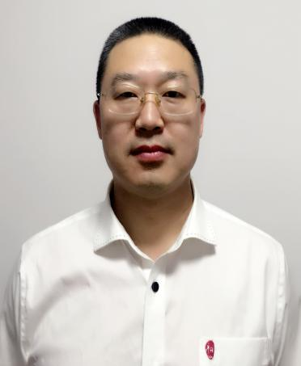
出生年月 | 1967年12月22日 | 籍贯 | 山东省青岛市
学历 | 本科 | 毕业学校 | 哈尔滨师范大学
专业 | 汉语言文学教育 | 婚姻状况 | 已婚
联系方式 | 13936008997，17310757017
工作年限 | 27年
工作单位 | 1990年7月至1995年1月，黑龙江省海林市第一中学教师；  1995年1月至1997年9月，黑龙江省海林市教育委员会秘书（兼机关出纳）；  1997年9月至2005年6月，黑龙江省海林市政府办公室秘书、秘书室主任、办公室副主任；  2005年6月2017年7月，黑龙江省市长协会调研培训部主任、办公室主任、副秘书长（期间，经组织安排，于2005年6月至2009年1月担任黑龙江省联合信用评级公司副总经理；2012年3月至2014年9月，在清华大学哈尔滨汇才商学院学习EMBA，担任学生会副主席，获高级工商管理师证书；2014年7月至2015年12月，在北京大学哈尔滨办学机构学习EMBA）。  2017年7月至今，中国国际经济技术合作促进会副秘书长兼政府和社会资本合作工作委员会会长
工作业绩 | 20多年来，在不同的工作岗位上，获得国家、省政府、市政府、单位20多项奖励，连续三年获得优秀公务员称号，奖励一级工资；组织举办十多个中俄两国、全国性、全省性市长论坛、研讨会、培训班，成效良好；创办《龙江市长》杂志。等等。
自我描述 | 心态良好，稳重大方；富有爱心，责任感强；爱岗敬业，成绩突出。
兴趣爱好 | 爱好咨询、策划、整合，旅游、看书、运动。
拥有资格 | 拥有网络编辑师、众筹架构师和高级工商管理师等资格。

